Terminer l'activité "atelier"
Une fois que vous avez fermé l’activité « atelier », voici comment s’affiche le tableau des phases :
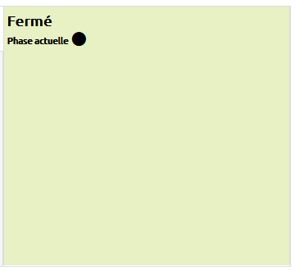
La colonne est vide, cela vous indique qu’aucune indication n’est attendue de votre part. Lorsque vous faites défiler la page, vous voyez le texte ajouté en guise de « Conclusion » et vous accédez toujours au « Rapport d’évaluation de l’atelier ».
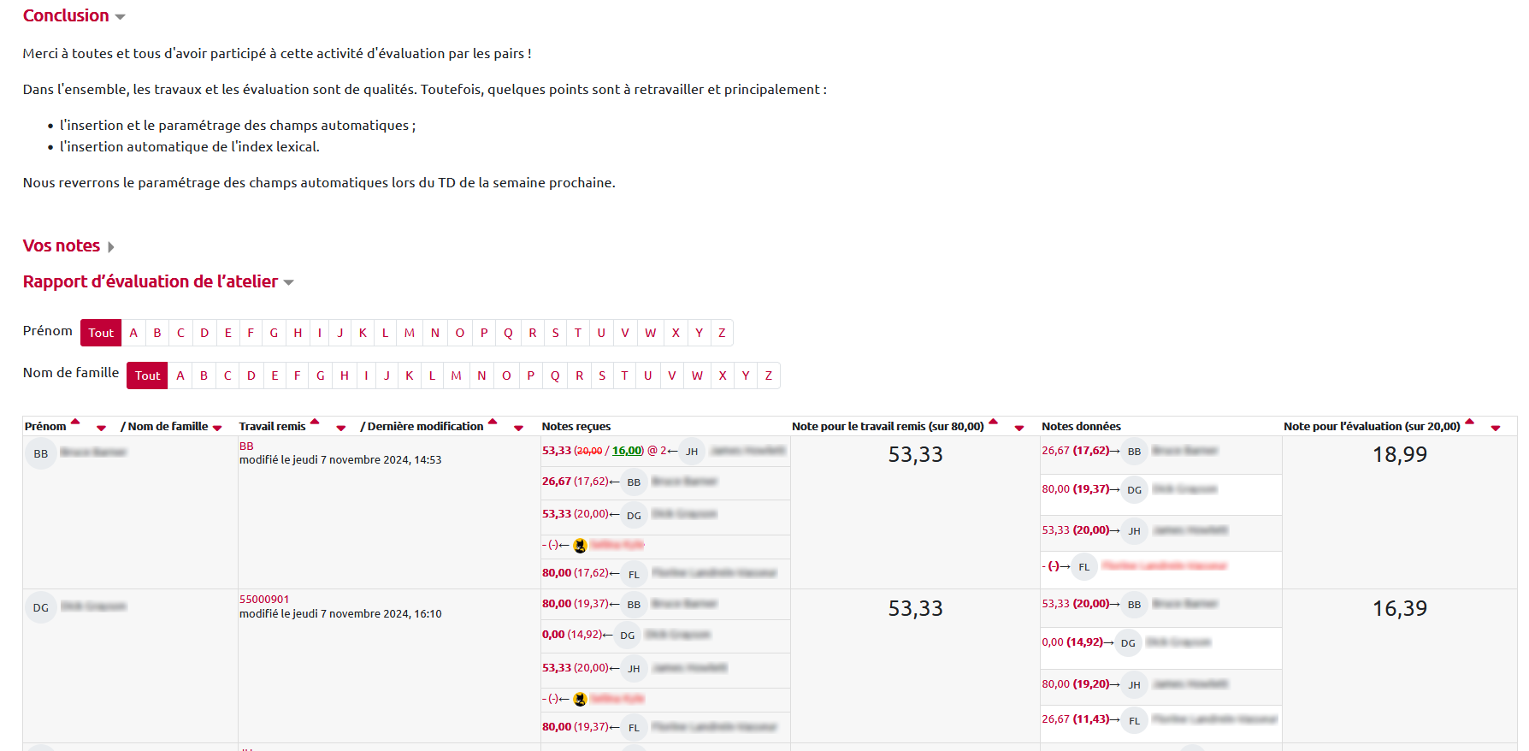

Vue étudiant
Même si l'activité “atelier” est terminée, l'étudiant voit la phase active dans le tableau des phases :
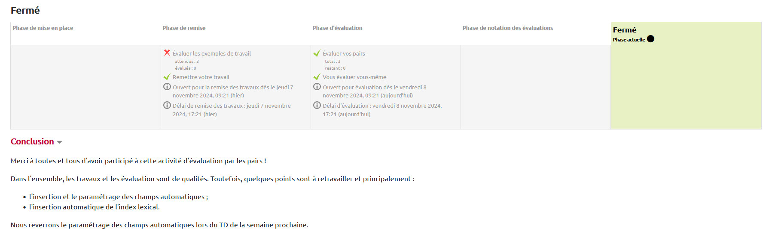

Sous le tableau des phases, l'étudiant voit chacune de ses deux notes : celle obtenue pour le travail remis et celle obtenue pour le processus d'évaluation.
Il continue d'apercevoir son travail remis ainsi que les travaux qu'il devait évaluer. Si vous avez ajouté un feedback à l'une de ses évaluations, celle-ci s'affiche sous le travail évalué concerné :


